**RELATOS EXPERIENCIAIS DA RESIDÊNCIA PEDAGÓGICA**

*Ashley Valeriani da Silva Florencio[1]*

*Igor Lapsky da Costa Francisco [2]*

*Marluce Pereira Alves Silva[3]*

**RESUMO**

O presente trabalho condiz com relatos das experiências enquanto residente, proporcionadas pelo projeto de História do Programa de Residência Pedagógica, na Escola Estadual Aluísio Germano e Escola Municipal Ernesto Ribeiro, localizadas na cidade de Carpina (PE), em turmas do ensino fundamental II, nos períodos de 2018 a 2019.

*Palavras-chave*: residência pedagógica, experiência, história

**ABSTRACT**

The present work is consistent with reports of experiences as a resident, provided by the History Project of the Pedagogical Residency Program, at Aluísio Germano State School and Ernesto Ribeiro Municipal School, located in the city of Carpina (PE), in middle school, in the periods from 2018 a 2019.

*Key-words*: pedagogical residence, experience, history

**INTRODUÇÃO**

O artigo em foco, prestado ao I Seminário PIBID e Residência Pedagógica 2019, como parte das atividades desenvolvidas no âmbito do Programa de Residência Pedagógica – CAPES, propõe-se a relatar as experiências vividas no projeto enquanto residente, de acordo com o projeto, que compõe a Política Nacional de Professores e que se atém ao objetivo de induzir estudantes do magistério ao aperfeiçoamento na formação nos cursos de licenciatura. Nesse sentido, as experiências foram condizentes com as finalidades do programa, visto que no desenvolver do projeto, o campo da prática foi fortalecido, conduzindo-nos ao exercício de forma ativa entre teoria e a prática profissional docente[4].

O Programa de Residência Pedagógica exige atividades obrigatórias aos residentes, tais como períodos de observação no campo atuado, sendo assim, nas escolas e na sala de aula, planejamentos de intervenções e aplicações delas, promovendo a adequação dos currículos e propostas pedagógicas dos cursos de formação inicial ao magistério na educação básica, seguindo as orientações da Base Nacional Comum Curricular (BNCC). Assim, as atividades relatadas a seguir obedeceram plenamente tais obrigatoriedades.

**SOBRE A MUDANÇA DE ESCOLA**

Antes de relatar as experiências, é preciso mencionar um imprevisto ocorrido no início do semestre referente à mudança da escola em que o grupo a qual pertenço está desenvolvendo o presente projeto pedagógico. Por motivos envolvendo a professora preceptora, tivemos que mudar da Escola Aluísio Germano, localizada em Bairro Novo, na cidade de Carpina (PE) para a Escola Municipal Ernesto Ribeiro, no bairro Senzala da mesma cidade. Talvez seja interessante pontuar algumas observações tangentes às diferenças percebidas entre as escolas. Estruturalmente, a segunda escola, Ernesto Ribeiro, oferece um pouco mais de conforto aos alunos, com salas proporcionais à quantidade de estudantes, iluminadas e ventiladas, dificuldades encontradas na primeira escola, a Aluísio Germano.

As duas igualmente dispõem de apenas uma quadra esportiva, uma sala para o corpo docente e uma cozinha. Na Aluísio Germano, porém, há um cômodo exclusivo para a biblioteca, enquanto que na Ernesto Ribeiro, há um espaço improvisado, sem muita variedade de livros e disposição de assentos, mesas e computadores com internet, como encontrada na outra escola (exceto computadores com internet). Ainda sobre a estrutura física, a Aluísio Germano dispõe de laboratórios de informática e química, enquanto que a Ernesto Ribeiro não conta com nenhum laboratório. Ambas reservam espaços para direção e coordenação. As duas realizam atividades festivas e pedagógicas além da sala de aula, e promovem excursões para os alunos quando possível. Também possuem funcionários que cuidam da limpeza e da cozinha.

**SOBRE AS EXPERIÊNCIAS**

Iniciando com a escola Aluísio Germano sendo a primeira concedente a qual demos começo a proposta da residência pedagógica, tem-se pontos a serem destacados, visto que a permanência e efetividade na escola durou um semestre completo. A escola recebeu o projeto de forma positiva, podendo ser percebida pela boa recepção da direção, coordenação, corpo docente e alunos. A primeira etapa das atividades cobradas pela residência, ou seja, um período voltado à observação das aulas, foi desempenhada com considerável sucesso. Foi proporcionada uma integração gradual ao cotidiano escolar não só da turma, mas da escola como um todo.

A escola é localizada numa área um tanto escondida, mas de não muito difícil acesso, afastada do centro urbano da cidade, com relativa proximidade da BR 408. A maioria das casas próximas possui construção simples e quase não se percebeu movimentação de pessoas pela rua que dá acesso à escola. A estrutura urbana oferece água encanada e eletricidade, porém, houve falta de energia elétrica dentro da escola mais de uma vez durante o período de observação. A origem dos alunos variam de redes particulares, municipais e estaduais, proporcionando certo desafio para a educadora preceptora em sala de aula. Visualmente não há características expressivas que os diferenciassem socioeconomicamente.

Há alunos que usufruíam da merenda oferecida pela escola, que a propósito fez-se presente em todos os dias observados, e houve alunos que levavam lanches individuais ou compraram de vendedores ambulantes que se instalam na frente da escola. Basicamente nossa rotina consistiu em ao chegar na escola, irmos direto à sala dos professores aguardar as aulas de História e ao começar a aula, nos sentávamos junto aos alunos para realizar a observação sempre buscando interação e socialização com os estudantes, que respondiam a tais objetivos de forma muito saudável. Ao terminar das aulas de História, seguíamos para observação da escola como um todo, que consistiu na variação de dias na biblioteca, no refeitório, pátio e sala dos professores.

De origem espontânea, foi desempenhada, no período de observação, uma atividade que obedeceu à Base Nacional Comum Curricular no quesito dos conteúdos transversais, mais precisamente, sobre pluralidade cultural. Em razão do mês da Consciência Negra, a atividade foi elaborada no auditório cedido pela UFRPE, na qual foram realizadas palestras, apresentações e oficinas voltadas à temática, tudo pensado e desenvolvido em grupo, ou seja, residentes e preceptora. A atividade obteve êxito, sendo devidamente abraçada pelos alunos, preceptora, direção e coordenação. As dificuldades sentidas na experiência como um todo estão relacionadas à distância entre o município onde moramos e o município onde a escola está inserida. Outra dificuldade esteve no fato das salas de aula serem pequenas, comportando mais do que o limite de alunos, o que nos fez lidar com o aperto e calor.

A mudança de escola trouxe novas experiências, a começar pelo deslocamento que tornou-se mais difícil, pois a escola encontra-se numa região mais periférica da cidade. Antes, para ir à escola Aluísio Germano, a maioria saindo da região metropolitana, descia no Trevo de Carpina e caminhava cerca de 5 minutos até a escola. Hoje, descemos no Trevo de Carpina e precisamos pegar um *mototáxi*, que nos deixa na frente da escola, pois a caminhada é extremamente exaustiva. Em relação à escola em si, a começar pela recepção, foi muito boa, pudendo ser comparada à primeira escola, Aluísio Germano. Tanto os alunos como à direção demonstraram-se empolgados com o projeto, nos receberam e apresentaram a escola bem. No entanto, algumas questões precisam ser colocadas tangentes ao comportamento dos estudantes e à comunicação da direção para conosco residentes.

O que se observou da turma na qual estamos desenvolvendo o projeto, ou seja, o 7° ano, é que a maioria dos alunos é bastante dispersa e agitada ao ponto de muitas vezes a direção precisar intervir para conter os estudantes. Especificando a questão da comunicação, deve-se ao fato de algumas vezes ter acontecido das aulas terem sido suspensas de último momento e não terem entrado em contato com nenhuma de nós, comprometendo nossa programação e tornando o desgastante deslocamento vão. No geral, a experiência tem sido construtiva no sentido de estar proporcionando amadurecimento profissional, visto que está sendo o primeiro contato de muitas do grupo no campo de atuação que iremos nos inserir, mesmo com algumas dificuldades e/ou talvez por causa delas.

**SOBRE AS REGÊNCIAS**

Os momentos das regências são os mais enriquecedores, pois é quando podemos sentir verdadeiramente a experiência da profissão e também temos mais liberdade no sentido de explorar mais o projeto e conhecer a turma. A preceptora concede-nos todo espaço e autonomia precisos e os alunos expressam comentários positivos sobre terem mais de uma professora na sala, uma vez que já nos enxergam como atuantes da área mesmo deixando claro que somos estudantes.

A escola não dispõe sempre que necessário de recursos midiáticos, por isso, algumas aulas limitaram-se a anotações no quadro, livro didático e diálogos, certamente. Os conteúdos trabalhados foram selecionados com base na programação do livro didático, seguida pela professora preceptora. O total de residentes nessa escola somam 8 (oito) estudantes para duas turmas correspondentes aos 7° anos A e B, portanto, nos separamos em 2 (dois) grupos e 1 (uma) dupla para realização das observações e regências. Em grupo, foi elaborado um cronograma, no qual separamos as temática elaboradas e os dias correspondentes. A seguir, os conteúdos e datas que foram executadas as regências por minha dupla:

* 21/5/19 – Conteúdo: Império Islâmico
* 31/5/19 – Conteúdo: Reinos Africanos
* 4/6/19 – Conteúdo: Reinos Africanos + Atividade
* 18/6/19 – Conteúdo: Renascimento
* 21/6/19 – Conteúdo: Renascimento

Na aula cujo conteúdo foi o Império Islâmico, tivemos por finalidade discorrer sobre sua formação e expansão, dessa forma, na primeira etapa, foi explicado oralmente a conjuntura histórica que se estabeleceu o Islã, os elementos que levaram à expansão geográfica e religiosa do islã, fazendo os alunos compreenderem as aspirações e os motivos que impulsionaram a expansão. Também foram mencionadas às peculiaridades da Península Ibérica sob o domínio muçulmano, para que percebessem como deu-se a expansão na prática. Na segunda etapa, foi escrito no quadro para que os alunos copiassem em seus cadernos as principais características da sociedade muçulmana e alguns elementos da cultura, mas antes, tivemos um gratificante debate com os alunos sobre o islamismo tratar-se não só de uma religião, mas de um conjunto de práticas culturais diferentes das práticas culturais da religião predominante no Brasil, ou seja, o cristianismo, portanto, foram levantadas diversas comparações e questionamentos dentro da temática.

Em outra intervenção, dessa vez sobre as relações comerciais da África a partir das rotas transaariana e transaheliana, de início foi explicado oralmente como o comércio foi essencial para o desenvolvimento dos reinos de Gana e do Mali. A partir disso, provocamos algumas inquietações, que foram debatidas com os alunos, sobre os seguintes pontos:

1. Como esse comércio era realizado?

2. Quais os principais produtos negociados pelos mercadores?

3. De quais regiões esses produtos vinham?

4. Como as caravanas conseguiam sobreviver no deserto?

Na segunda etapa da aula, foi escrito no quadro para que os alunos copiem em seus cadernos as principais características das rotas de comércio transaariano e transaheliano, afim de ajudá-los a compreender melhor como funcionava a dinâmica comercial dentro do espaço africano. Esse momento também foi utilizado para desconstruir algumas concepções sobre o território africano, advindas de uma bibliografia eurocêntrica. Pretendeu-se deixar claro para os alunos que a África possui dimensões continentais, a partir da análise do mapa comercial africano, uma vez que por ser tão diminuída ao longo da história, pensamos que muitos alunos acabam por acreditar que a África trata-se de um pequeno e pobre território e de fato tivemos certeza ao receber comentários dos alunos.

Por fim, na ultima etapa, foi realizada uma leitura em conjunto da temática presente no livro didático, acompanhada de um debate que funcionou bem, mesmo com alguns contratempos causados por agitações dos estudantes. Propomos que os alunos se dividissem em grupos e realizassem uma exposição, na aula seguinte, dos produtos comercializados na África dentro das rotas transaariana e transaheliana. Os produtos tinham que se adequarem a nossa realidade, ou seja, no caso de produtos alimentícios, estes podem ser facilmente encontrados e levados à aula; já produtos como animais, artefatos e escravos, podiam ser apresentados através de representações – brinquedos, imagens, cartazes, maquetes, etc, porém, não obtivemos participação deles.

Como terceira regência, buscamos identificar a origem dos povos Iorubás e Bantos e suas influências na cultura afro-brasileira, nesse caso, foi explicado oralmente todo o contexto histórico sobre a origem e características dos povos Bantos e Iorubás. Também utilizamos um projetor multimídia, inicialmente para mostrar no mapa africano onde esses povos se localizavam, e posteriormente, para aspectos da cultura desses povos, como vestimenta, comidas, artefatos, e também aspectos de sua religião. As aulas foram divididas em alguns pontos principais para facilitar a compreensão dos alunos. Alguns dos pontos discutidos foram :

1. Os Bantos

• Localização: sul do Saara;

• Origem comum: mesma língua (banta);

• 1500 a. C- se deslocaram de Camarões para o centro, leste e sul da África;

• O deslocamento durou 2.500 anos;

• Foi a maior migração da África Subsaariana;

• A região deixou de ser terra de nômades para se tornar agrícola e com técnicas de metalurgia;

• Organizaram reinos importantes. ex.: Reino do Congo;

2. Os Bantos no Brasil

• Séc. XVI e XIX;

• Falavam línguas bantas: quimbundo, quicongo e umbundo;

• Essas línguas influenciaram o idioma português brasileiro;

• Ex: berimbau, caçula, canjica, carimbo, cochilo, dendê, fubá, jiló, moleque, quiabo, quitute, samba;

• Canto, dança coletiva com percussão e tambores;

• Herança dos povos bantos que estiveram no Brasil;

• 2005 - Jongo foi registrado pelo IPHAN como patrimônio cultural imaterial do Brasil;

3. Os Iorubás

• África Ocidental;

• Civilização urbana.

Como forma de avaliação, pedimos que os alunos realizassem uma pesquisa sobre as características culturais advindas dos povos Bantos e Iorubás, que vieram para o Brasil no período colonial e existem na sociedade brasileira até hoje. Após realizarem a pesquisa, cada aluno deverá entregar um resumo sobre a temática, podendo conter colagens de imagens, desenhos, poemas ou letras de música para representar essas culturas. A atividade objetivou estimular a criatividade dos alunos e facilitar a compreensão da cultura africana e afro-brasileira.

Em outra aula conduzida por nós com a finalidade de estimular o reconhecimento de elementos específicos do movimento humanista na idade moderna, nos dedicamos à introdução da temática, oralmente, fazendo algumas ressalvas à crise do feudalismo, ou seja, ao desgaste da estrutura feudal, que consequentemente, deu espaço a uma nova ordem social, econômica, política e cultural. De tal maneira, foi dado o contexto no qual desenvolvem-se os movimentos humanista e renascentista, localizando-os no tempo e espaço geográfico. Na segunda etapa, foram escritas no quadro anotações sobre o humanismo contendo os seguintes tópicos:

-Movimento artístico e intelectual;

-Surgiu na Itália, no século XIV;

-Valoriza elementos da Antiguidade Clássica;

-Os humanistas acreditam no antropocentrismo, isso quer dizer que consideram o homem como medida de todas as coisas e que estamos no centro do universo, dotados de razão e responsáveis por grandes realizações no mundo;

-O pensamento humanista era contrário ao da Igreja, que considerava o homem um ser pecador e que depende da salvação de Deus;

-Os humanistas influenciam pessoas com seu modo de pensarem e essas pessoas mais tarde serão chamadas de renascentistas;

Anotados os pontos, foi lido com eles e explicado os pontos com mais profundidade. Na terceira etapa, foi feita uma dinâmica de leitura com os alunos utilizando o livro paradidático, do capítulo correspondente à temática. Cada tópico no livro foi lido por um aluno que se dispôs a ler, feito pausas entre as trocas e dialogando o que foi lido com todos, perguntando o que entenderam e esclarecendo as possíveis dúvidas. Após o conteúdo ser trabalhado, foi pedido que os alunos fizessem um mapa mental da temática vista, em seus cadernos, com base nas anotações e leitura em conjunto.

Encerrando o primeiro semestre, tivemos a última regência do período voltada ainda para o movimento renascentista e, assim, utilizando um projetor de mídia, foram expostas imagens de alguns dos principais artistas, suas obras e cientistas do renascimento, fazendo comentários sobre elas, relacionando ao que se foi trabalhado anteriormente. A seleção de imagens foi:

- Davi, de Michelangelo / ao lado uma imagem do pintor.

Comentário: Michelangelo demonstra a total valorização do homem e de seu corpo nesta escultura, como se faz presente no antropocentrismo. Há também um resgate ao passado mítico, já que se trata de um personagem bíblico, mas com a interpretação renascentista. Michelangelo foi um pintor, escultor, poeta e arquiteto italiano.

- A Anunciação, de Leonardo Da Vinci / ao lado uma imagem do pintor.

Comentário: Podemos notar o conceito de perspectiva, com profundidade na tela, tão valorizado pelos renascentistas. Percebe-se que não há “movimento” nos elementos como as árvores e mesmo os personagens de primeiro plano, são figuras estáticas com medidas perfeitas. A obra mostra que Da Vinci utilizou de conhecimentos matemáticos, pois compõe formas geométricas e ângulos. Da Vinci se destacou como cientista, matemático, engenheiro, inventor, anatomista, pintor, escultor, arquiteto e botânico, poeta e músico.

- Nascimento de Vênus, de Botticelli / ao lado uma imagem do pintor.

Comentário: Podemos notar o uso das novas técnicas à óleo, a luminosidade da obra, as cores utilizadas, a técnica de movimento e perspectiva, além do resgaste e valorização das figuras mitológicas greco-romanas. Sandro Botticelli foi um célebre pintor italiano. Após as discussões e exposições, foi pedido que os alunos apontassem em seus cadernos algumas características do movimento renascentista e respondessem, a partir do que foi visto em sala, a seguinte pergunta: por que o renascimento foi um movimento importante para a sociedade?

No segundo semestre, optamos por tentar desenvolver um projeto intitulado *Cine Clube,* visto que houve pedidos dos alunos de recursos audiovisuais e também ao percebemos uma maior disponibilidade do projetor de mídia, juntamos esse dois fatores para desempenhar o projeto.

**O PROJETO**

De acordo com a Base Nacional Comum Curricular (BNCC), uma das finalidades do ensino de história é desenvolver nos alunos a consciência histórica através do pensamento crítico[5]. Para isso, existem cinco processos propostos pela BNCC, são eles: identificação, comparação, contextualização, interpretação e análise que ajudam os alunos a realizarem uma leitura crítica dos fatos históricos. As atividades desenvolvidas no cineclube visam seguir essas concepções através do uso do cinema como fonte histórica e ferramenta pedagógica. Dessa forma, pretendeu-se exibir filmes e vídeos conciliando-os aos conteúdos trabalhados pela professora preceptora em sala, pretendendo uma breve e simples análise dialogada com a turma de elementos do filme exibido. Os primeiros passos consistem em introduzir as alunas e alunos a debates acerca do uso pedagógico de filmes, afim de, apontar instruções de como realizar essa utilização, também levando-os a conhecer um pouco da história do cinema.

Antes e depois das exibições e diálogos, pretende-se entregar alguns questionários para os alunos responderem, contendo perguntas como:

* Você conhece ou já assistiu o filme a ser exibido?
* Se já assistiu o que se lembra dele?

**SOBRE A APLICAÇÃO DO PROJETO**

Foi realizada uma regência ligada ao projeto *Cine Clube*. A primeira aula introdutória, fundamentada no livro *Como usar o cinema em sala de aula*, do autor Marcos Napolitano, teve como primeiro passo apresentação e sugestão do projeto de forma dialogada. Após percebida boa recepção dos alunos e alunas, o próximo passo dirigiu-se à exibição de um curta sobre a história do Cinema, visando o conhecimento da evolução dessa arte desde a sua origem. Terminada a exibição, muitos demonstraram entusiasmo pela experiência e outros expressaram dúvidas sobre o conteúdo exposto no curta, o que nos levou a debates, recapitulando os principais pontos tratados no vídeo para serem esclarecidos. Em seguida, foi realizada uma dinâmica com finalidade de apresentar alguns termos da linguagem cinematográfica e estimular a leitura. Houve participação e boa interação da turma.

**RESULTADOS**

Como dito anteriormente, de maneira geral, o Programa de Residência Pedagógica proporciona uma experiência fundamental aos estudantes de licenciatura, pois oferece o primeiro contato (para alguns) com o campo de atuação. De forma significativa, contribui no preparo profissional durante a graduação, estimulando a prática em sala de aula e fora dela, uma vez que atividades como elaboração de planos de aula precisam ser desempenhadas e isso acontece fora da escola. No que tange à resposta dos alunos frente ao projeto, foi percebida diversas vezes positiva e com entusiasmo.

Os ápices de interação e participação aconteceram, certamente, durante as regências, muito embora, houve dias difíceis de executá-las em detrimento do comportamento dos próprios alunos, indisponibilidade de certos recursos na escola e do pouco tempo de aula que é cedido no horário. Além das dificuldades externas ao ambiente escolar, como o deslocamento até a escola, que fica numa cidade distante de onde a maioria reside e de onde todos estudam. Ainda assim, foi e é (visto que no presente momento estamos finalizando o projeto) uma experiência enriquecedora no sentido de que adquirimos considerável conhecimento e aprendemos melhor sobre a área, suas gratificações e desafios.

**ANEXOS**

Fotografia 1 – Oficina realizada na escola Aluísio Germano

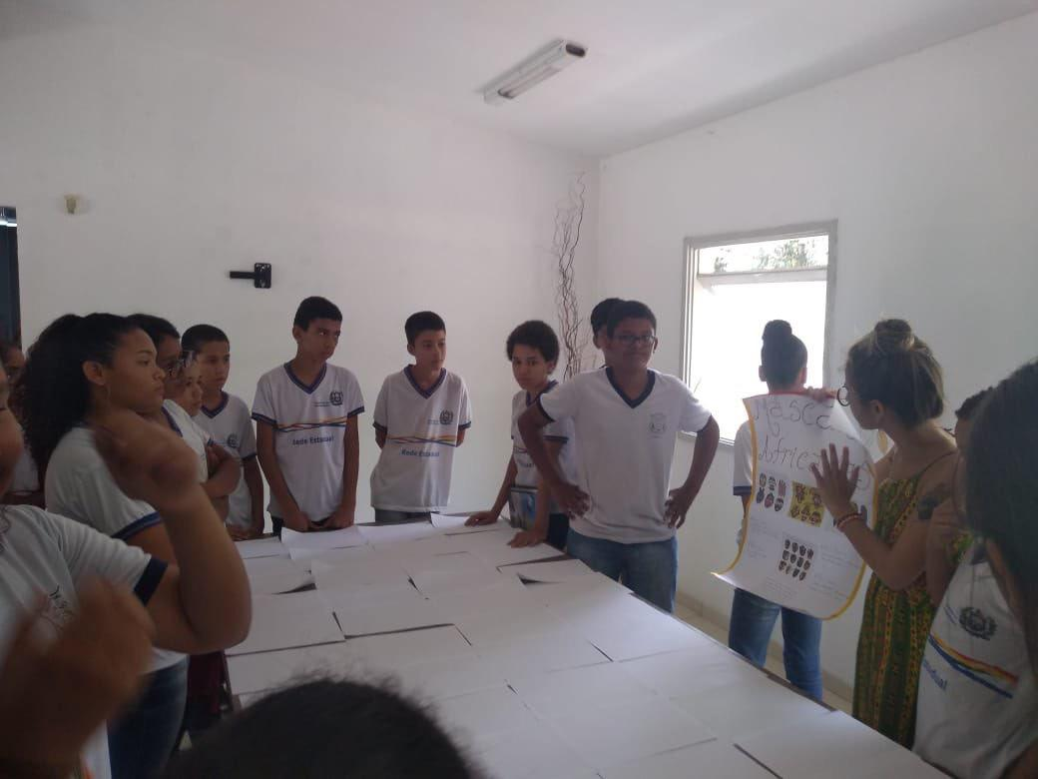

Fotografia 2 – Oficina realizada na escola Aluísio Germano

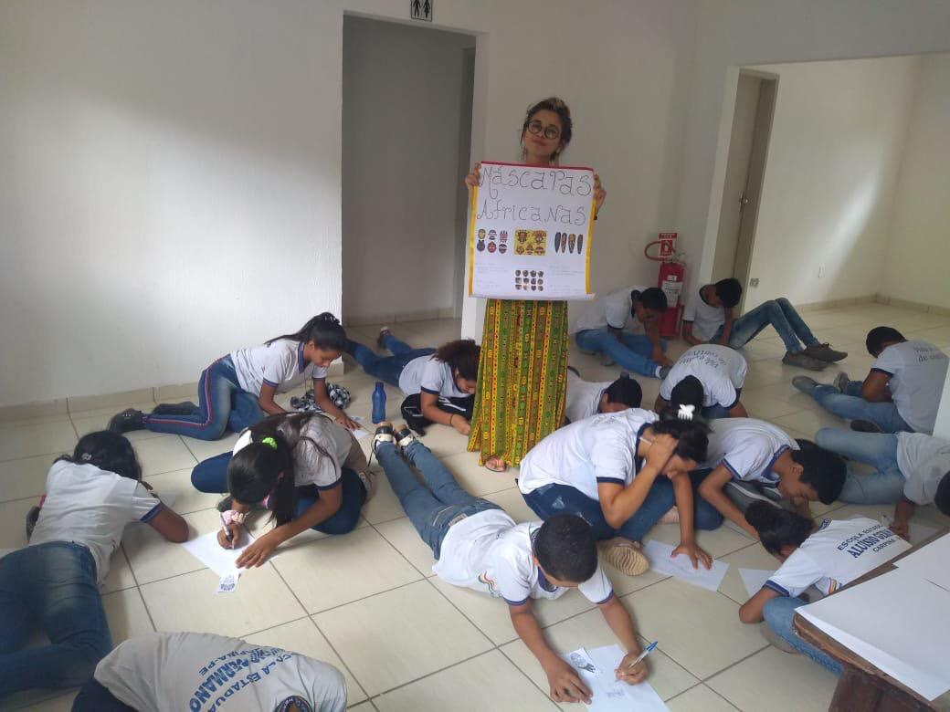

Fotografia 3 – Exibição de vídeo na escola Ernesto Ribeiro

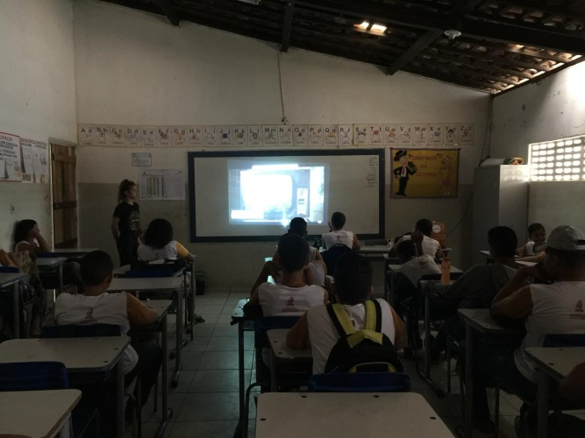

**REFERÊNCIAS BIBLIOGRÁFICAS**

NAPOLITANO, Marcos. **Como usar o cinema na sala de aula**. São Paulo: Contexto, 2003

BASE NACIONAL COMUM CURRICULAR. Disponível em: <<http://basenacionalcomum.mec.gov.br/> > Acesso em: 9 de nov. 2019

PROGRAMA DE RESIDÊNCIA PEDAGÓGICA. Disponível em: <<https://capes.gov.br/educacao-basica/programa-residencia-pedagogica>> Acesso em: 9 de nov. 2019

1. Graduanda em Licenciatura em História pela Universidade de Pernambuco, bolsista do Programa de Residência Pedagógica
2. Doutor e professor na Universidade de Pernambuco, orientador do projeto de História do Programa de Residência Pedagógica
3. Graduada em História pela Universidade de Pernambuco, professora preceptora do Programa de Residência Pedagógica
4. Programa de Residência Pedagógica. Disponível em: <<https://capes.gov.br/educacao-basica/programa-residencia-pedagogica>>
5. Disponível em: < <http://basenacionalcomum.mec.gov.br/>>